河南省实验中学2018——2019学年上期期中试卷
高二 物理
命题人：吴权锋 审题人：蔡伟宏
（时间：90分钟，满分：100分）
- 选择题（本题共12小题，1-8题为单选，9-12题为多选，每小题4分，共48分，全部选对得4分，选对但不全的得2分，有选错或不答的得0分）
1．下列说法正确的是
A.电源电动势在数值上等于电源搬运单位正电荷由正极经由外电路运动到负极所做的功
B.电阻率是反映材料导电性能的物理量，仅与材料有关，与温度、压力等外界因素无关
C.点电荷是理想化模型，只有带电量小的带电体才可以看成点电荷
D.电容是表征电容器容纳电荷本领的物理量，但电容的大小并不是由Q(带电荷量)或U(电压)决定的
2.关于电场强度的两个公式E=F/q和E=kQ/r²，下列说法中正确的是
A．q表示放入电场中的试探电荷的电荷量，Q表示场源电荷的电荷量
B．E随q的增大而减小、随Q的增大而增大
C．第一个公式仅适用于匀强电场，且E的方向与F的方向一致
D．第二个公式适用于包括点电荷在内的所有场源形成的电场
3.关于通电直导线在匀强磁场中所受的安培力,下列说法正确的是
A.安培力的方向可以不垂直于直导线
B.安培力的方向总是垂直于磁场的方向
C.安培力的大小与通电直导线和磁场方向的夹角无关
D.将直导线从中点折成直角,安培力的大小一定变为原来的一半
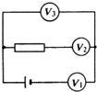
4.如图所示，三个电压表用满偏电流相同的表头G改装而成，已知电压表V₁的示数为6V，电压表V₃的示数为2 V，则关于电压表V₂的示数，下列判断中正确的是
A.电压表V₂的示数必为2V
B.电压表V₂的示数必为4V
C.若三个电压表量程相同，则电压表V₂的示数必为4V
D.即使三个电压表量程相同，电压表V₂的示数也可能不等于4 V
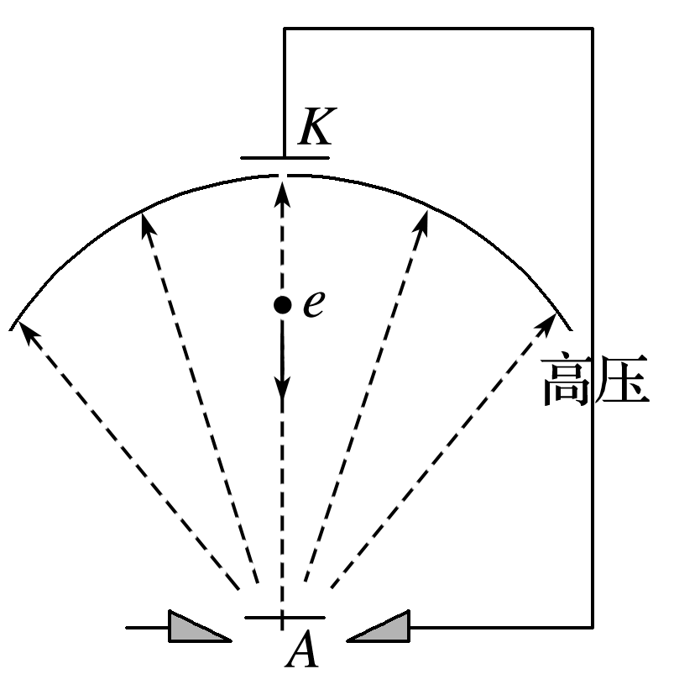
5．电子束焊接机中的电场线如图中虚线所示。K为阴极，A为阳极，两极之间的距离为d，在两极之间加上高压U，有一电子在K极由静止被加速。不考虑电子重力，元电荷为e，则下列说法正确的是
A．A、K之间的电场强度为
B．电子到达A极板时的动能大于eU
C．由K到A，电子的电势能减小了eU
D．由K沿直线到A，电势逐渐降低
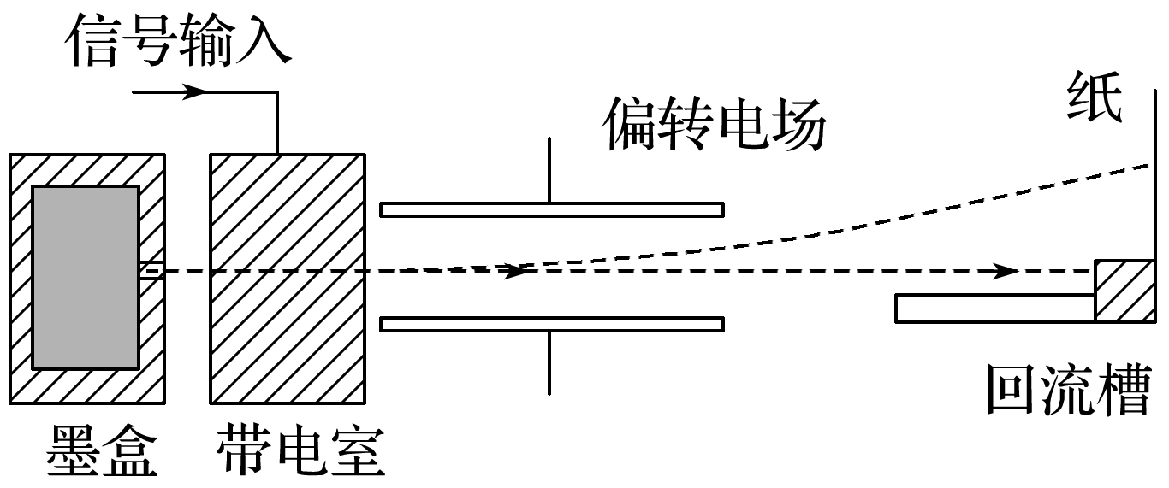
6．有一种电荷控制式喷墨打印机的打印头的结构简图如图所示。其中墨盒可以喷出极小的墨汁微粒，此微粒经过带电室后以一定的初速度垂直射入偏转电场，再经偏转电场后打到纸上显示出字符。已知偏移量越小打在纸上的字迹越小，现要缩小字迹，下列措施可行的是
A．增大墨汁微粒的比荷
B．减小墨汁微粒进入偏转电场时的初动能
C．增大偏转极板间的电压
D．减小极板的长度
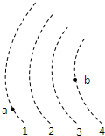
7.如图中虚线所示为静电场的等势面1、2、3、4，相邻的等势面之间的电势差相等，其中等势面3的电势为0。一带正电的点电荷在静电力的作用下运动，经过a、b点的动能分别为26eV和5eV。当这一点电荷运动到某一位置，其电势能变为-8eV时，它的动能应为
A．8eV
B．13eV
C．20eV
D．34eV
8.电动势为E、内阻为r的电源与定值电阻R₁、R₂及滑动变阻器R连接成如图所示的电路.当滑动变阻器的触头由中点滑向b端时，下列说法正确的是
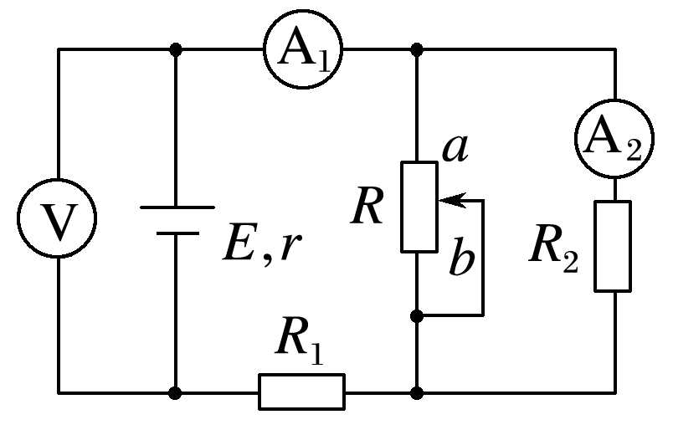
A.电压表和电流表读数都增大
B.电压表和电流表读数都减小
C.电压表读数增大，电流表A₁示数减小，A₂示数增大
D.电压表读数减小，电流表A₁示数增大，A₂示数减小

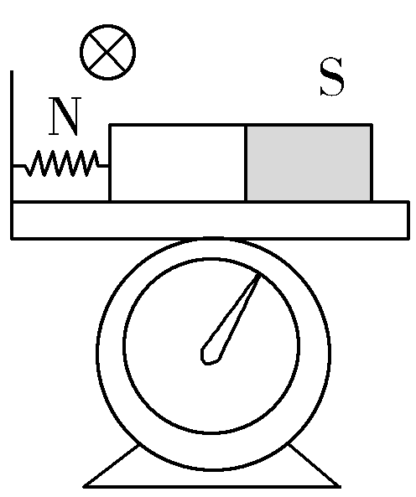
9.如图所示，台秤上放一光滑平板，其左边固定一挡板，一轻质弹簧将挡板和一条形磁铁连接起来，此时台秤读数为F₁，现在磁铁上方中心偏左位置固定一导体棒，当导体棒中通以方向如图所示的电流后，台秤读数为F₂，则以下说法正确的是
A．弹簧长度将变长
B．弹簧长度将变短
C．F₁＞F₂
D．F₁＜F₂
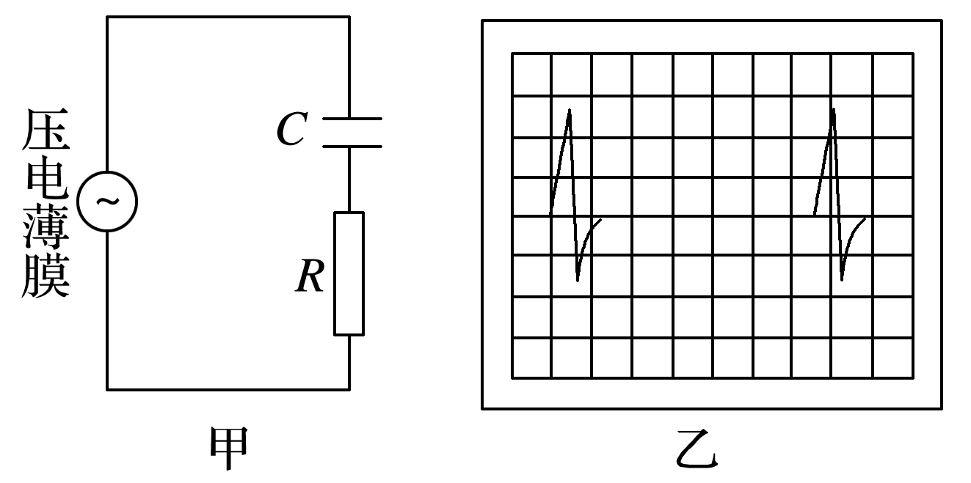
10.电子眼系统通过路面下埋设的感应线来感知汽车的压力。感应线是一个压电薄膜传感器，压电薄膜在受压时两端产生电压，压力越大电压越大。压电薄膜与电容器C、电阻R组成图甲所示的回路，红灯亮时，如果汽车的前、后轮先后经过感应线，回路中产生两个脉冲电流，如图乙所示，即视为“闯红灯”，电子眼拍照。则红灯亮时
A．车轮停在感应线上时电阻R上有恒定电流
B．车轮经过感应线的过程中，电容器先充电后放电
C．车轮经过感应线的过程中，电阻R上的电流一直增大
D．汽车前轮刚越过感应线，又倒回到线内，仍会被电子眼拍照
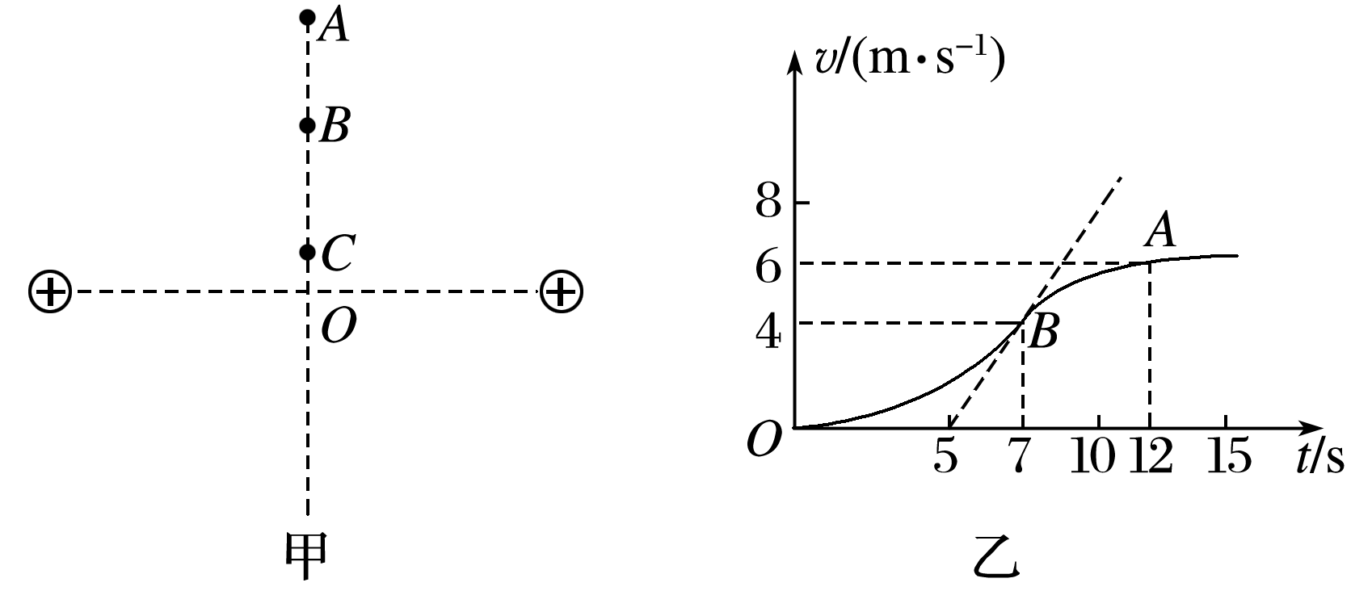
11．两个等量同种电荷固定于光滑水平面上，其连线中垂线上有A、B、C三点，如图甲所示，一个电荷量为2×10^{－3} C、质量为0.1 kg的小物块(可视为质点)从C点静止释放，其运动的v－t图象如图乙所示，其中B点处为整条图线切线斜率最大的位置(图中标出了该切线)。则下列说法正确的是
A．由C到A的过程中物块的电势能先减小后变大
B．B点为中垂线上电场强度最大的点，场强大小E＝100 V/m
C．由C点到A点电势逐渐降低
D．A、B两点间的电势差U_{AB}＝500V
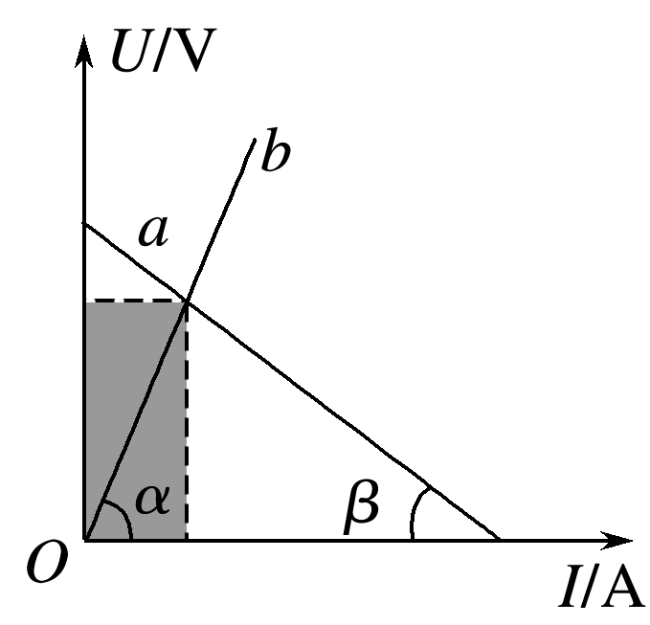
12．如图，a表示某电源路端电压随电流变化的图线，b表示外电阻两端电压随电流变化的图线，下列判断正确的是
A.阴影部分的面积表示电源内阻上消耗的功率
B.阴影部分的面积表示电源的输出功率
C.当α＝β 时，电源的输出功率最大
D.当α＝β 时，电源的效率最高

二．实验题：(本题共2小题，13题6分，14题6分，共12分)
13.有一个额定电压为2.8 V，功率约为0.8 W的小灯泡，现要用伏安法描绘这个小灯泡的I-U图线，有下列器材供选用：
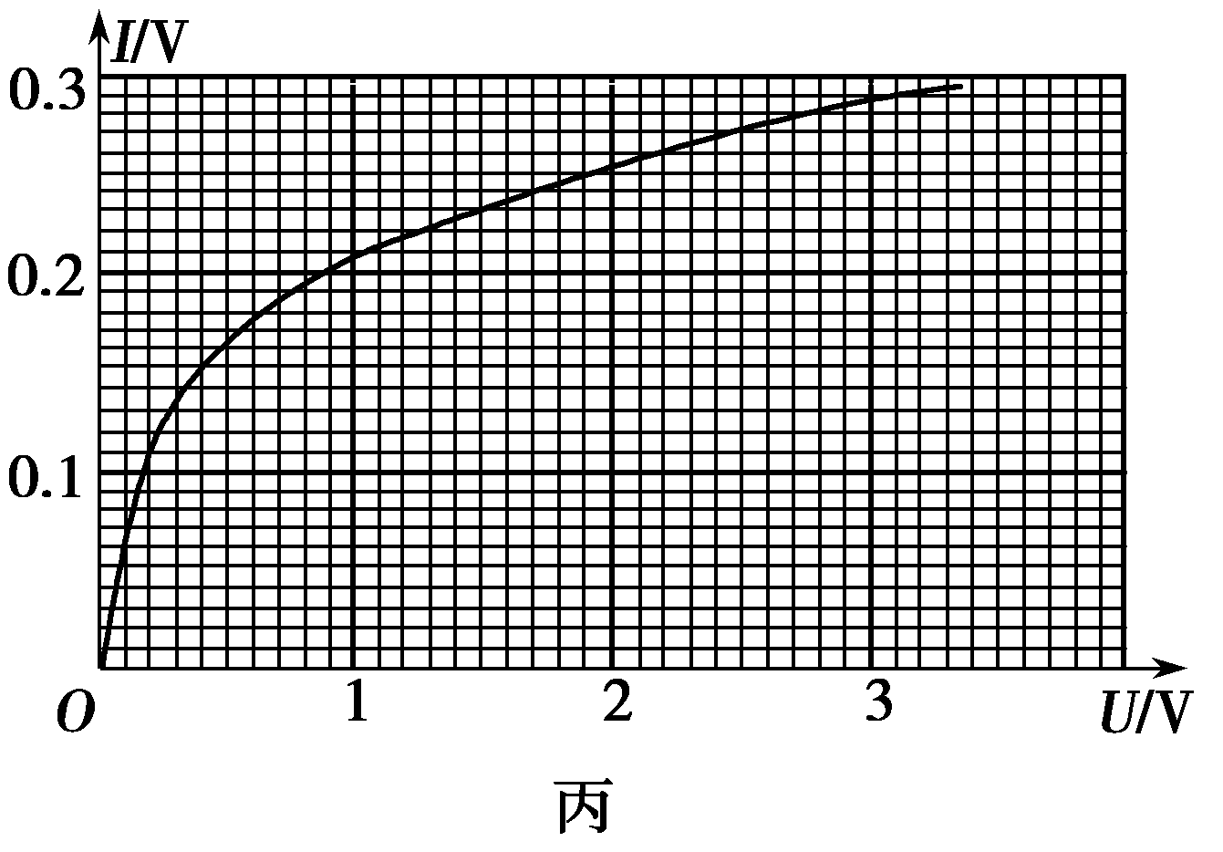
A．电压表(0～3 V，内阻约6 kΩ)
B．电压表(0～15 V，内阻约30 kΩ)
C．电流表(0～3 A，内阻约0.1 Ω)
D．电流表(0～0.6 A，内阻约0.5 Ω)
E．滑动变阻器(10 Ω，2 A)
F．滑动变阻器(200 Ω，0.5 A)
G．蓄电池(电动势6 V，内阻不计)
(1)某同学设计成如图所示的两种电路，要求小灯泡的电压从零开始增大，应选择图乙中的电路图________(选填“a”或“b”)。
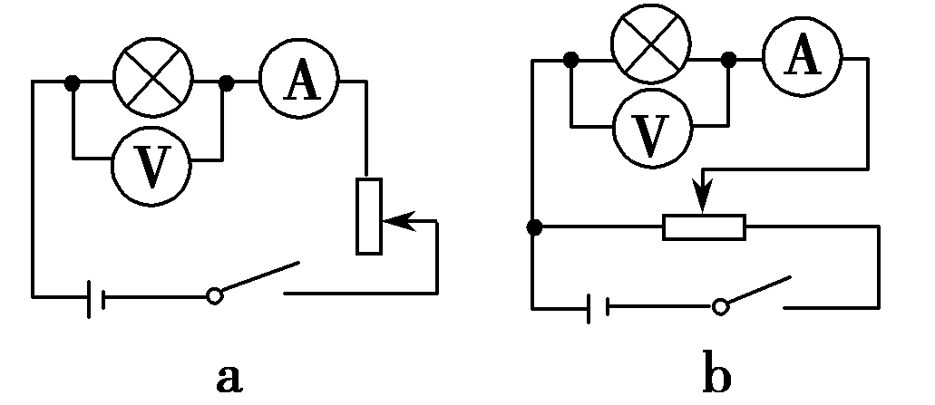
(2)用正确的电路进行测量，电压表应选用________，电流表应选用________滑动变阻器应选用________(用序号字母表示)。
(3)通过实验测得此小灯泡的伏安特性曲线如图丙所示．由图线可求得此小灯泡在正常工作时的电阻为______Ω。
14.在测量某种合金丝电阻率的实验中：
(1)若合金丝长度为L，直径为D，阻值为R，则其电阻率的表达公式ρ＝________。用螺旋测微器测合金丝的直径如图甲所示，读数为________ mm。
(2)图乙是测量合金丝阻值的原理图，闭合S₁，当S₂处于位置a时，电压表和电流表的示数分别为U₁＝1.35V，I₁＝0.30A；当S₂处于位置b时，电压表和电流表的示数分别为U₂＝0.92V，I₂＝0.32A．根据以上测量数据判断，当S₂处于位置________(选填“a”或“b”)时，测量相对准确，测量值R_{x}＝________ Ω。(结果保留两位有效数字)
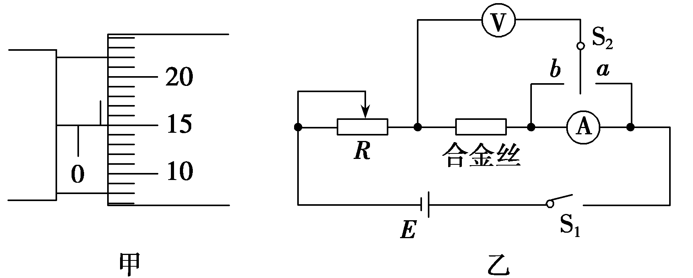
三．计算题(15题8分、16题10分、17题10分、18题12分，共40分)
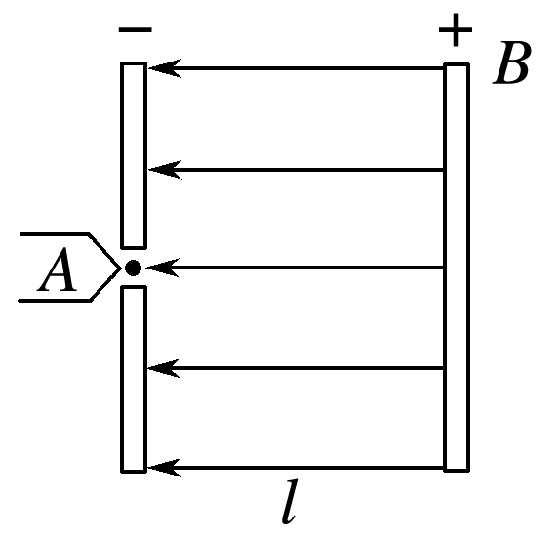
15．如图所示，阴极A受热后向右侧空间各个方向发射电子，电子质量为m，电荷量为e，电子的初速率均为v。与A极相距l的地方有荧光屏B，电子击中荧光屏时便会发光.若在A和B之间的空间里加一个水平向左、与荧光屏面垂直的匀强电场，电场强度为E，求B上受电子轰击后的发光面积。

16.如图所示，电源电动势E＝10 V，内阻r＝0.5 Ω，标有“8 V,16 W”的灯泡L恰好能正常发光，电动机M绕线的电阻R₀＝1 Ω，求：
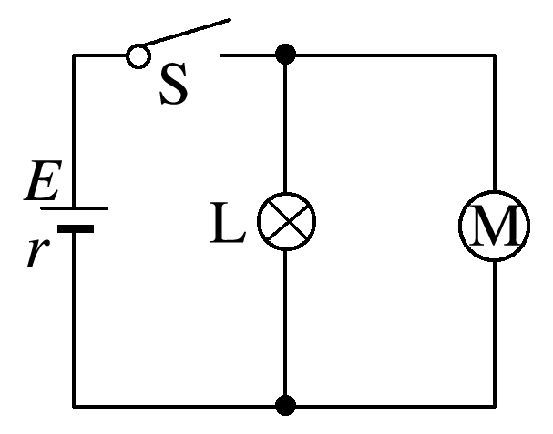
(1)电源的总功率；
(2)电动机的输出功率。

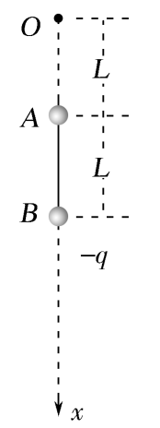
17.如图，空间有一竖直向下沿x轴方向的静电场，电场的场强大小按E＝kx分布(x是轴上某点到O点的距离)，k＝。x轴上，有一长为L的绝缘细线连接A、B两个小球，两球质量均为m，B球带负电，带电荷量为q，A球距O点的距离为L。两球现处于静止状态，不计两球之间的静电力作用。
(1)求A球的带电荷量q_{A}；
(2)剪断细线后，求B球的最大速度v_{m}。

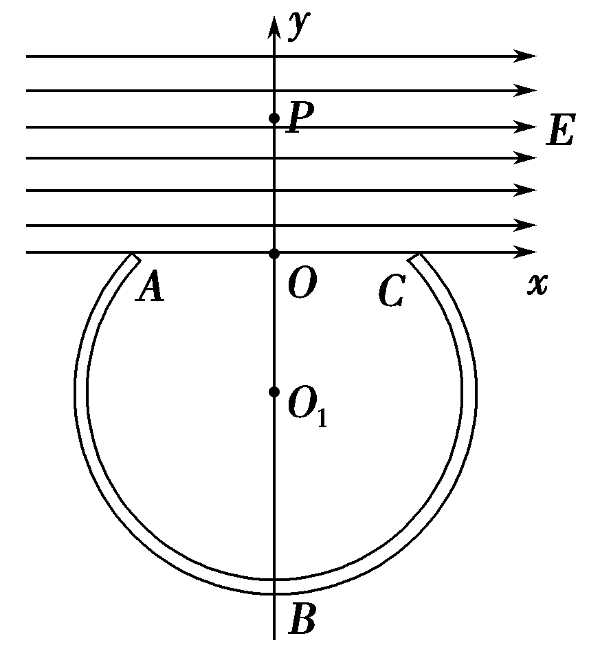
18．如图所示，在竖直平面内的平面直角坐标系xOy中，x轴上方有水平向右的匀强电场，有一质量为m，电荷量为－q(－q<0)的带电绝缘小球，从y轴上的P(0，L)点由静止开始释放，运动至x轴上的A(－L，0)点时，恰好无碰撞地沿切线方向进入在x轴下方竖直放置的四分之三圆弧形光滑绝缘细管。细管的圆心O₁位于y轴上，交y轴于点B，交x轴于A点和C(L，0)点。该细管固定且紧贴x轴，内径略大于小球外径。小球直径远小于细管半径，不计一切阻力，重力加速度为g。求：
(1)匀强电场的电场强度的大小；
(2)小球运动到B点时对管的压力的大小和方向；
(3)小球从C点飞出后会落在x轴上的位置。

河南省实验中学2018——2019学年上期期中答案
高二 物理
- 选择题（1-8题为单选，9-12题为多选，每题4分，共计48分，多选题选对但不全得2分，错选不得分）
1D 2A 3B 4C 5C 6D 7C 8C 9BD 10BD 11BC 12BC
二．实验题：(本大题共2小题，共12分)
13 (1) b (2)A D E (3) 10
14 (1) 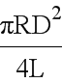 (2) 0.650 (3) b (4) 2.9
三．计算题(15题8分、16题10分、17题10分、18题12分，共40分)
15、答案
解析 阴极A受热后发射电子，这些电子沿各个方向射向右边匀强电场区域，取两个极端情况如图所示.
INCLUDEPICTURE "L:\\刘娟\\2017\\幻灯片\\打包 步步高 物理 人教 选修3-1\\全书完整的Word版文档\\R2-198.TIF" \* MERGEFORMATINET 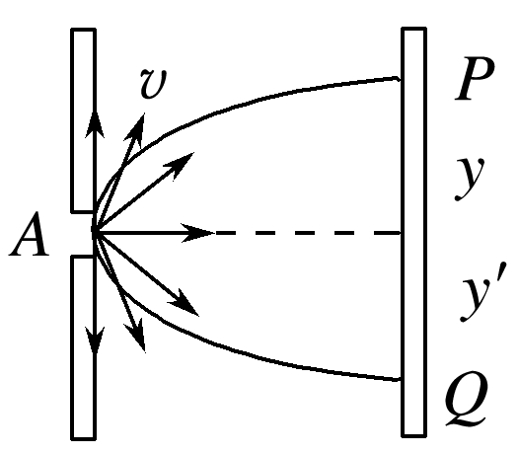
沿极板竖直向上且速率为v的电子，受到向右的电场力作用做类平抛运动打到荧光屏上的P点.
竖直方向上y＝vt，
水平方向上l＝·t².
解得y＝v .
沿极板竖直向下且速率为v的电子，受到向右的电场力作用做类平抛运动打到荧光屏上的Q点，同理可得
y′＝v .
故在荧光屏B上的发光面积S＝y²π＝.
16、答案 (1)40 W (2)12 W
解析 (1)L正常发光，路端电压等于灯泡额定电压8 V
内电压U_{内}＝(10－8) V＝2 V，则总电流I＝＝4 A
电源的总功率为P_{电}＝IE＝4×10 W＝40 W.
(2)流经电动机的电流I_{M}＝I－＝2 A
输入电动机的总功率P_{M总}＝U·I_{M}＝8×2 W＝16 W
电动机内阻消耗功率P_{M内}＝IR₀＝4×1 W＝4 W
故电动机输出功率P_{M出}＝(16－4)W＝12 W.
17、答案 (1)－4q (2)
解析 (1)A、B两球静止时，A球所处位置场强为 E₁＝k·L＝
B球所处的位置场强为E₂＝k·2L＝
对A、B由整体法得：2mg＋q_{A}E₁－qE₂＝0 解得：q_{A}＝－4q
(2)当B球下落速度达到最大时，B球距O点距离为x₀
mg＝qE＝qx₀ 解得x₀＝3L
运动过程中，电场力大小线性变化，所以由动能定理得： mgL－EqL＝mv－mv
Eq＝＝mg 解得：v_{m}＝

18、答案 (1) (2)3(＋1)mg 方向向上 (3)－7L
解析 (1)小球释放后在重力和电场力的作用下做匀加速直线运动，小球从A点沿切线方向进入，则此时速度方向与竖直方向的夹角为45°，即加速度方向与竖直方向的夹角为45°，
则tan 45°＝ 解得：E＝
(2)根据几何关系可知，圆弧的半径r＝L
从P到B点的过程中，根据动能定理得：mv－0＝mg(2L＋L)＋EqL
在B点，根据牛顿第二定律得： F_{N}－mg＝m
联立解得：F_{N}＝3(＋1)mg，方向向上，
(3)从P到A的过程中，根据动能定理得： mv＝mgL＋EqL 解得：v_{A}＝
小球从C点抛出后做类平抛运动， 抛出时的速度v_{C}＝v_{A}＝ 小球的加速度g′＝g，
当小球沿抛出方向和垂直抛出方向位移相等时，又回到x轴，则有：
v_{C}t＝g′t² 解得：t＝2
则沿x轴方向运动的位移x＝v_{C}t＝×2×2＝8L
则小球从C点飞出后落在x轴上的坐标 x′＝L－8L＝－7L

